РОССИЙСКИЙ УНИВЕРСИТЕТ ДРУЖБЫ НАРОДОВ
Факультет физико-математических и естественных наук
Кафедра прикладной информатики и теории вероятностей

ОТЧЕТ
по лабораторной работе № 2
дисциплина: Математическое моделирование

Студент: Тозе Витор Ф

Группа: НФИбд-02-21

МОСКВА
2024 г.

Цель работы:

На море в тумане катер береговой охраны преследует лодку браконьеров.
Через определенный промежуток времени туман рассеивается, и лодка
обнаруживается на расстоянии 6,4 км от катера. Затем лодка снова скрывается в
тумане и уходит прямолинейно в неизвестном направлении. Известно, что скорость
катера в 2,4 раза больше скорости браконьерской лодки.
1. Запишите уравнение, описывающее движение катера, с начальными
условиями для двух случаев (в зависимости от расположения катера
относительно лодки в начальный момент времени).
2. Постройте траекторию движения катера и лодки для двух случаев.
3. Найдите точку пересечения траектории катера и лодки

- Установить JULIA


- Код программы :

using DifferentialEquations
using Plots

n=2.4
s = 6.4
fi = 3/4*pi
function f(r, p, t)
dr = r/sqrt(n^2-1)
return dr
end

function f2(t)
xt = tan(fi+pi)*t
return xt
end

r0 = s/(n+1)
theta0 = collect(LinRange(0, 2*pi, 10000))
prob = ODEProblem(f, r0, (0, 2*pi))
sol = solve(prob, saveat=theta0)
t = collect(LinRange(0.000000001, 8, 1000))
r1=[]
tetha1=[]
for i in t
push!(r1, sqrt(i^2 + f2(i)^2))
push!(tetha1, atan(f2(i)/i))
end
plot(sol, proj=:polar, label="катер")
plot!(tetha1, r1, proj=:polar, label="лодка")
savefig("01jl.png")

r0 = s/(n-1)

theta0 = collect(LinRange(0, 2*pi, 10000))
prob = ODEProblem(f, r0, (0, 2*pi))
sol = solve(prob, saveat=theta0)
t = collect(LinRange(0.000000001, 15, 1000))
r1=[]
tetha1=[]
for i in t
push!(r1, sqrt(i^2 + f2(i)^2))
push!(tetha1, atan(f2(i)/i))
end

plot(sol, proj=:polar, label="катер")
plot!(tetha1, r1, proj=:polar, label="лодка")

savefig("02jl.png")

- Результаты

01jl.png
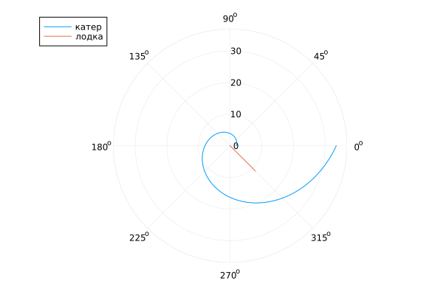

02jl.png

